1. I formulės junginys arba jo farmaciniu požiūriu priimtina druska:
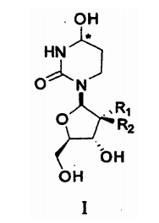

kurioje žvaigždute pažymėta anglis gali turėti (R) arba (S) konfigūraciją; ir kurioje R₁ ir R₂ yra fluoras.

2. Junginys pagal 1 punktą, kur junginys yra pavaizduotas 1a junginiu arba jo farmaciniu požiūriu priimtina druska:
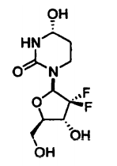
1a junginys

3. Junginys pagal 1 punktą, kur junginys yra pavaizduotas 1a junginiu:
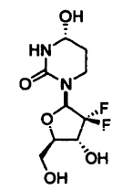
1a junginys

4. Farmacinė kompozicija, skirta CDA fermento aktyvumo slopinimui, iš esmės susidedanti iš I formulės junginio arba jo farmaciniu požiūriu priimtinos druskos:
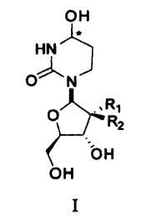
kurioje žvaigždute pažymėta anglis gali turėti (R) arba (S) konfigūraciją; ir kurioje R₁ ir R₂ yra fluoras; ir farmaciniu požiūriu priimtino užpildo.

5. Farmacinė kompozicija pagal 4 punktą, kurioje junginys yra pavaizduotas 1a junginiu arba jo farmaciniu požiūriu priimtina druska:
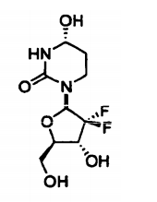
1a junginys

6. Farmacinė kompozicija pagal 4 punktą, kurioje junginys yra pavaizduotas 1a junginiu:
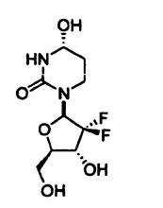
1a junginys

7. Kompozicija, apimanti:
(i) (I) formulės junginį arba jo farmaciniu požiūriu priimtiną druską:
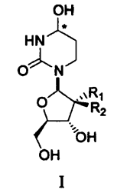

kurioje žvaigždute pažymėta anglis gali turėti (R) arba (S) konfigūraciją; ir kurioje R₁ ir R₂ yra fluoras; ir
(ii) CDA substrato vaistą, parinktą iš grupės, susidedančios iš 5-azacitidino, gemcitabino, ara-C, tezacitabino, 5-fluor-2‘-deoksicitidino ir citochloro.

8. Kompozicija, apimanti:
(i) (I) formulės junginį arba jo farmaciniu požiūriu priimtiną druską:
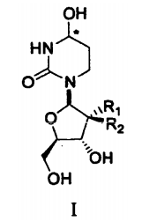
kurioje žvaigždute pažymėta anglis gali turėti (R) arba (S) konfigūraciją; ir kurioje R₁ ir R₂ yra fluoras; ir
(ii) CDA substrato vaistą;
kur CDA substrato vaistas nėra decitabinas.

9. Kompozicija, apimanti:
(i) (I) formulės junginį arba jo farmaciniu požiūriu priimtiną druską:
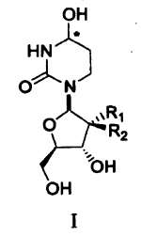

kurioje žvaigždute pažymėta anglis gali turėti (R) arba (S) konfigūraciją; ir kurioje R₁ ir R₂ yra fluoras; ir
(ii) CDA substrato vaistą;
kur CDA substrato vaistas yra decitabinas.

10. Kompozicija pagal bet kurį iš 7 arba 8 punktą, kurioje CDA substrato vaistas yra gemcitabinas, ara-C arba 5-azacitidinas.

11. Kompozicija pagal bet kurį iš 7-10 punktų, kurioje junginys yra pavaizduotas 1a junginiu arba jo farmaciniu požiūriu priimtina druska:
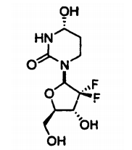
1a junginys

12. Kompozicija pagal bet kurį iš 7-10 punktų, kurioje junginys yra pavaizduotas 1a junginiu:
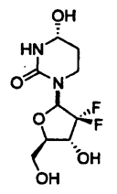
1a junginys

13. Farmacinė kompozicija, apimanti junginį pagal bet kurį iš 1-3 punktų arba kompoziciją pagal bet kurį iš 7-12 punktų; ir farmaciniu požiūriu priimtiną užpildą.

14. I formulės junginys arba jo farmaciniu požiūriu priimtina druska:
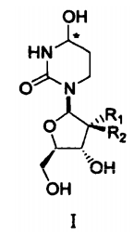

kurioje žvaigždute pažymėta anglis gali turėti (R) arba (S) konfigūraciją; ir kurioje R₁ ir R₂ yra fluoras, skirtas panaudoti vėžio gydymo būdui, apimančiam:
(i) I formulės junginio skyrimą žinduoliui, kuriam to reikia;
(ii) CDA substrato vaisto, parinkto iš grupės, susidedančios iš 5-azacitidino, gemcitabino, ara-C, tezacitabino, 5-fluor-2‘-deoksicitidino ir citochloro, skyrimą žinduoliui, kuriam to reikia.

15. I formulės junginys arba jo farmaciniu požiūriu priimtina druska:
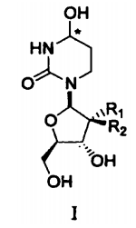
kurioje žvaigždute pažymėta anglis gali turėti (R) arba (S) konfigūraciją; ir kurioje R₁ ir R₂ yra fluoras, skirtas panaudoti vėžio gydymo būdui, apimančiam:
(i) I formulės junginio skyrimą žinduoliui, kuriam to reikia;
(ii) CDA substrato vaisto skyrimą žinduoliui, kuriam to reikia;
kur CDA substrato vaistas nėra decitabinas.

16. I formulės junginys arba jo farmaciniu požiūriu priimtina druska:

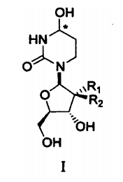

kurioje žvaigždute pažymėta anglis gali turėti (R) arba (S) konfigūraciją; ir kurioje R₁ ir R₂ yra fluoras, skirtas panaudoti vėžio gydymo būdui, apimančiam:
(i) I formulės junginio skyrimą žinduoliui, kuriam to reikia;
(ii) CDA substrato vaisto skyrimą žinduoliui, kuriam to reikia;
kur CDA substrato vaistas yra decitabinas.

17. Junginys pagal bet kurį iš 14-16 punktų, kuriame CDA substrato vaistas yra gemcitabinas, ara-C arba 5-azacitidinas.

18. Junginys pagal bet kurį iš 14-17 punktų, skirtas panaudoti vėžio gydymo būdui, kur vėžys yra parinktas iš grupės, susidedančios iš hematologinių vėžių ir solidinių vėžių.

19. Junginys pagal 18 punktą, skirtas panaudoti vėžio gydymo būdui, kur vėžys yra hematologinis vėžys, parinktas iš grupės, susidedančios iš mielodisplazinio sindromo ir leukemijos.

20. Junginys pagal 19 punktą, skirtas panaudoti vėžio gydymo būdui, kur hematologinis vėžys yra ūmi mieloidinė leukemija arba lėtinė mieloidinė leukemija.

21. Junginys pagal 18 punktą, skirtas panaudoti vėžio gydymo būdui, kur vėžys yra solidinis vėžys, parinktas iš grupės, susidedančios iš kasos vėžio, kiaušidžių vėžio, pilvaplėvės vėžio, nesmulkialąstelinio plaučių vėžio, metastazinio krūties vėžio, pūslės vėžio, žvynuotųjų ląstelių karcinomos, pereinamųjų ląstelių karcinomos, adenokarcinomos, onkoginekologinės ligos, Falopijaus vamzdžio karcinomos, kepenų vėžio, hepatoceliulinės karcinomos, plaučių vėžio, gimdos kaklelio karcinomos, urogenitalinio trakto vėžio ir skrandžio-žarnyno vėžio.

22. Junginys pagal bet kurį iš 14-21 punktų, skirtas panaudoti vėžio gydymo būdui, kurioje junginys yra pavaizduotas 1a junginiu arba jo farmaciniu požiūriu priimtina druska:
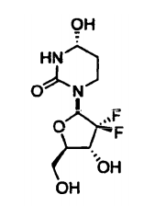
1a junginys

23. Junginys pagal bet kurį iš 14-21 punktų, skirtas panaudoti vėžio gydymo būdui, kurioje junginys yra pavaizduotas 1a junginiu:

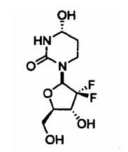
1a junginys

24. Junginys pagal bet kurį iš 14-23 punktų, skirtas panaudoti vėžio gydymo būdui, kurioje junginys yra skiriamas iš esmės tuo pačiu metu su CDA substrato vaistu, prieš CDA substrato vaistą arba po CDA substrato vaisto.

25. Junginys pagal bet kurį iš 14-24 punktų, skirtas panaudoti vėžio gydymo būdui, kurioje junginys ir CDA substrato vaistas yra skiriami bendroje vienetinėje vaisto formoje.

26. Junginys pagal bet kurį iš 14-24 punktų, skirtas panaudoti vėžio gydymo būdui, kurioje junginys ir CDA substrato vaistas yra skiriami sudėtinėse, atskirose vienetinėse vaisto formose.

27. Junginys pagal bet kurį iš 1-3 punktų arba farmacinė kompozicija pagal bet kurį iš 4-6 arba 13 punktų arba kompozicija pagal bet kurį iš 7-12 punktų, skirti panaudoti kaip vaistas.

